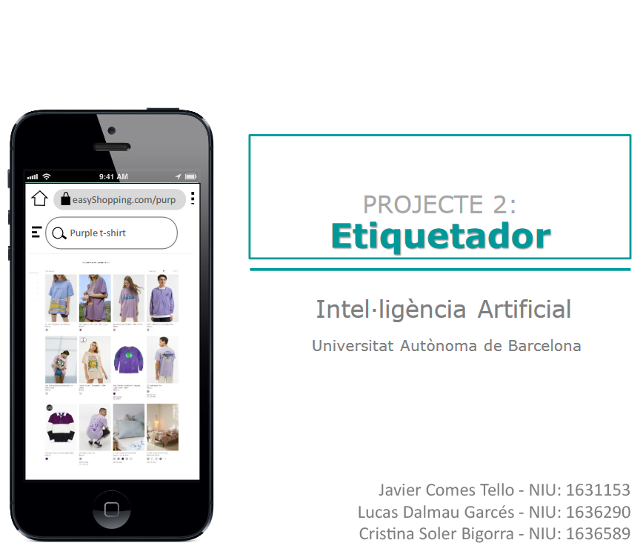

**INDICE**

Javi: Lo hago yo cuando esté todo terminado.

# **INTRODUCCIÓ A LA PRACTICA**

Sens planteja resoldre un problema simple d’etiquetatge d’imatges. Donat un conjunt d’imatges d’un catàleg de roba desenvoluparíem els algorismes que permetessin aprendre a etiquetar automàticament imatges per tipus de peça i per color. Com que el problema podia ser molt complex es va limitar a paraules en angles, 8 tipus de roba i 11 colors basics a més de treballar amb imatges de baixa resolució.

Es plantegen 3 problemes a resoldre:

* **Etiquetatge automàtic de color (no supervisat)**

Es va decidir realitzar un agrupament no supervisat de punts utilitzant l’algorisme *K-means,* on es van implementar 10 funcions en les quals destacaven: **[DECIDIR CUALES PONER, PASO DE PONER 10 XD]**

* **Etiquetatge automàtic de forma (supervisat)**

Per a organitzar el tipus de roba, es va decidir utilitzar l’algorisme *KNN,* on es van implementar 3 funcions per a agrupar-les en classes.

* **Implementació del cercador**

Una vegada els mètodes son implementats es combinarien per a crear diferents test d’anàlisis i arribar a tenir una interfície similar a la d’una botiga online.

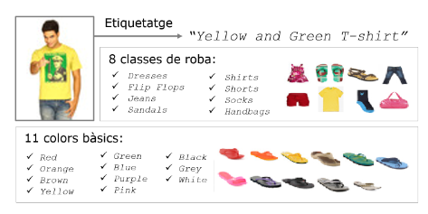

A continuació es parla amb més detall de cada una d’aquests problemes.

# **METODES D’ANALISI IMPLEMENTATS**

## **METODES D’ANALISIS QUALITATIUS**

Els mètodes d’anàlisis qualitatius son funcions que ens permeten avaluar d’una manera visual els nostres classificadors.

## **METODES D’ANALISIS QUANTITATIUS**

Se encarga Lucas

# **MILLORES SOBRE EL KMEANS I KNN**

Se encarga Cris

# **CONCLUSIÓ**

# **BIBLIOGRAFIA**

PDF.Introduccio.Proj2